Комп’ютерні науки
УДК 004.41
ТЕХНОЛОГІЧНІ АСПЕКТИ НАПИСАННЯ
ПЛАГІНУ НА WORDPRESS
Руженцов В. студент 401-ТН, Деркач Т.М., кандидат технічних наук, Дмитренко Т.А., кандидат технічних наук
Полтавський національний технічний університет імені Юрія Кондратюка, Україна, Полтава
Анотація
У статті розглянуто технологічні аспекти написання плагіну на WordPress. В роботі розглядається питання вивчення азів програмування плагінів, висвітлюються проблеми роботи з базою даних та роботи з файлам.
Ключові слова: WordPress, плагін, сайт, shortcode.

Вступ. WordPress – це популярна система керування вмістом сайту (CMS), яка має відкритий вихідний код та поширюється під ліцензією GNU GPL. На даний момент, WordPress найчастіше використовується для створення блогів на її основі [1].
На основі даної CMS можна створювати достатньо складні новинні ресурси, а також інтернет-магазини. WordPress написана на мові програмування PHP та в якості бази даних використовує MySQL. Вбудована система «тем» і «плагінів» разом з вдалою архітектурою дозволяє конструювати практично будь-які проекти
Основний матеріал та результати. Що б почати працювати з Wordpress, його потрібно спочатку встановити. Після встановлення серверу та WP потрібно налаштувати конфігурацію. Для цього слід перейменувати у корені папки WP файл 'wp-config-sample' в 'wp-config', та виставити відповідні параметри.
Ставимо завдання – написати простий плагін для WordPress, який реалізує каталог для інтернет магазину.
Метою плагіну є імпорт вмісту з .csv файлу в таблицю бази даних сайту і подальше виведення цих даних на одній зі сторінок.
Завдання плагіну:
- Надати адміністратору сайту можливість вибору .csv файлу на локальній машині, прямо з панелі адміністрування.
- Створити таблицю каталогу в базі.
- Імпортувати дані з файлу в таблицю.
- Надати можливість виведення каталогу в будь-якому місці сайту.
Для виконання поставленої задачі у директорії плагінів ...\wp-content\plugins\ створен каталог з назвою my_plugin. У каталог додан файл my_plugin.php у кодуванні uft-8.
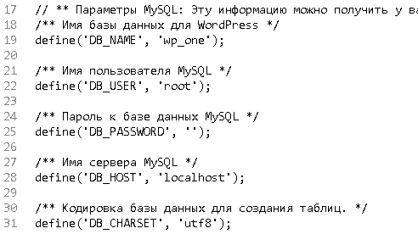
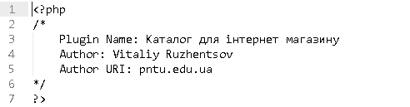
Зайшовши в панель адміністрування і вибравши пункт «Плагіни» слід увімкнути написаний плагін. Після активації плагіна, в меню «Параметри», написана функція catalog_admin_menu всередині, якої виконується команда add_options_page, яка передає необхідні параметри
В тіло скрипта записуємо виведення пункту в меню:
Тепер залишилося написати функцію виведення параметрів налаштувань плагіна. Зрештою сторінка налаштувань представлятиме собою форму вибору файлу .csv і кнопку завантаження в таблицю бази даних.

Тут все достатньо просто, звичайна форма, звичайний HTML код, єдине, що потрібно відзначити це параметр enctype в тезі form, він повинен мати значення multipart/form-data, для того щоб форма могла отримати вибраний файл.
Інша частина коду призначена для видалення старої таблиці плагіну з БД і створення нової. Цей процес складається з наступного:
- Отримуємо префікс таблиць вказаний у файлі конфігурації сайту за допомогою методу $wpdb-> prefix.
- Виконуємо запит до бази $wpdb->query(), видаляючи стару таблицю плагіна.
- $wpdb-> get_var() отримуємо ім'я таблиці з усіх наявних, для перевірки.
- Знову виконуємо запит до бази, але вже з використанням функції dbDelta(), створюючи нову таблицю каталогу з імпровізованими полями field1- field5.
Частина коду, що залишилася, зберігає отриманий CSV, для подальшого парсинга, і в результаті записуємо у щойно створену таблицю отримані дані каталогу.
Заключною складовою плагіна, буде реалізація функції виведення вмісту каталогу в будь-якому місці сайту, будь то запис, сторінка, чи щось інше.
Настав час згадати про спеціальної конструкції движка під назвою shortcode. Так ось shortcode це конструкція виду [name atr1 = "1" atr2 = "2"] де name − це позначення шорткода, а atr1 і atr2 параметри, причому параметрів може бути скільки завгодно.

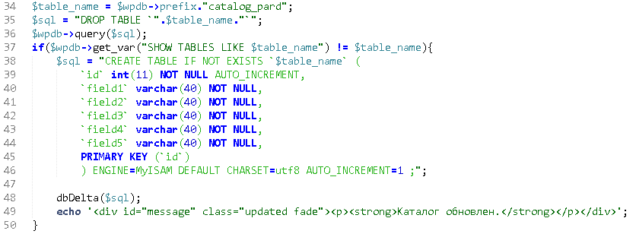
Якщо в тіло сторінки вставити такий шорткод, то плагін відповідає за його обробку, зобов'язаний буде провести певну дію в тому місці де буде зустрінутий даний шорткод.
В даному випадку, знадобиться лише вказати назву шорткода, і в плагіні призвести виведення каталогу на його місці. Вставляємо у файл плагіна, функцію виведення каталогу і команду обробки шорткода:
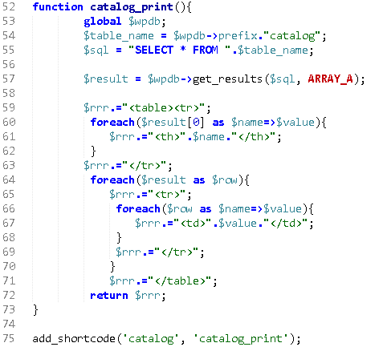
Тепер створюємо сторінку засобами движка Worpress і в її тіло вводимо конструкцію [catalog], якщо все вірно, то при перегляді сайту в тому місці де знаходиться [catalog], можно побачити вміст таблиці каталогу з бази даних.
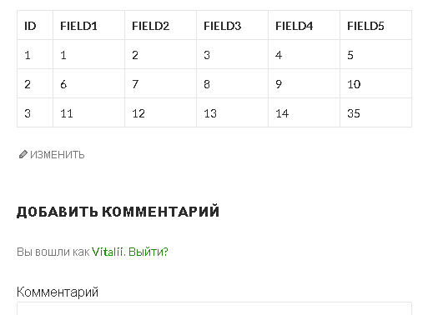
Висновки. Поставлене завдання виконано – написан простий плагін для WordPress. Розроблений плагін – навряд чи повністю підійде комусь за його прямим призначенням, але безсумнівно виявиться хорошим посібником для початківців розробників плагінів для WordPress. Даний плагін буде дуже корисний для вивчення азів програмування плагінів, так як висвітлює проблеми роботи з базою даний та роботи з файлами, а також дає можливість управляти процесом за допомогою панелі адміністрування.

Література:
- Так що ж таке WordPress? [Електронний ресурс] – Режим доступу:http://wpfan.com.ua/tak-scho-zh-take-wordpress/

WordPress Express − экспресс-курс по созданию блога. [Електронний ресурс] – Режим доступу: http://wordpressdlyachajnikov.ru/video-urok-wordpress-express-ekspress-kurs-po-sozdaniyu-bloga.

WordPress – от нуля до работающего блога. [Електронний ресурс] – Режим доступу: http://wordpressdlyachajnikov.ru/video-urok-wordpress-ot-nulya-do-rabotayushhego-bloga/

ТЕХНОЛОГИЧЕСКИЕ АСПЕКТЫ НАПИСАНИЯ
ПЛАГИНА НА WORDPRESS
Руженцов В. студент 401-ТН, Деркач Т.Н., кандидат технических наук, Дмитренко Т.А., кандидат технических наук
Полтавский национальный технический университет имени Юрия Кондратюка, Украина, Полтава
Аннотация
В статье рассмотрены технологические аспекты написания плагина на WordPress. В работе рассматриваются вопросы изучения азов программирования плагинов, описаны проблемы работы с базой данных и работы с файлам.
Ключевые слова: WordPress, плагін, сайт, shortcode.

TECHNOLOGICAL ASPECTS OF WRITING
ПЛАГИНА ON WORDPRESS
V. Rugenzov, student, Dimitrenko TA, Ph.D, Derkach TN, Ph.D.
Poltava National Technical University named after Yuri Kondratyuk, Ukraine, Poltava
Annotation
In the article the technological aspects of writing of plugin are considered on WordPress. The questions of study of elements of programming of plugin are in-process examined, the problems of work are described with a database and work with to the files.
Keywords: WordPress, plugin, site, shortcode.

